一、填空题（请把正确答案填在横线上）（共15分，每小题3分）
1．极限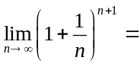。
2．设函数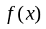可导，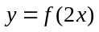，则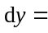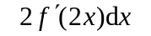。
3．设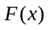是的一个原函数，则不定积分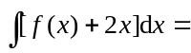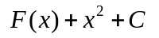。（没加扣1分）
4．不定积分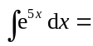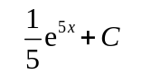。（没加扣1分）
5. 定积分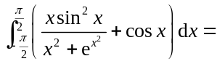 2 。
二、选择题（请将四个供选答案中唯一一个正确答案的代号填入括号内）（共15分，每小题3分）
1．点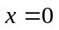是函数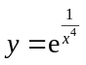的（ C ）
（A）可去间断点 （B）跳跃间断点 （C）无穷间断点 （D）振荡间断点
2．设函数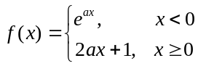，若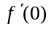存在，则（ A ）
（A）0 （B）1 （C）任意实数 （D）不存在
3．设函数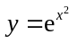，则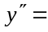（ D ）
（A）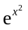 （B）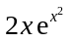 （C）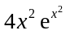 （D）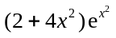
4．设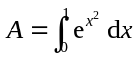，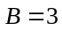，则与的大小关系是（ B ）
（A）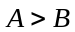 （B）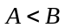 （C）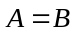 （D）无法判断
5. 下列函数中在所给的区间上满足零点定理的是（ B ）
（A）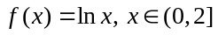 （B）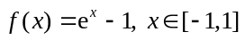
（C）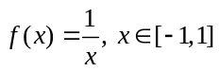 （D）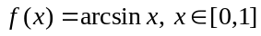
三、解答下列各题（共15分，每小题5分）
1. 求极限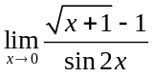.
解：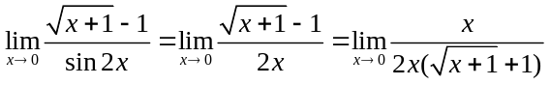（3分）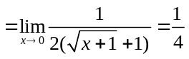（5分）
或：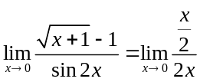（4分）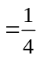（5分）
或：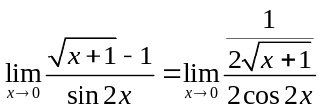（3分）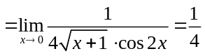（5分）
2．求极限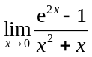.
解：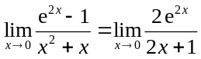（3分）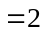（5分）
或：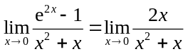（3分）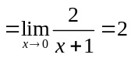（5分）
3．设函数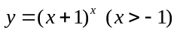，求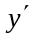.
解：两边取对数 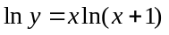（1分） 两边同时对求导 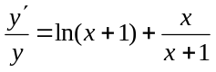（4分）
故 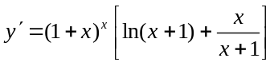（5分）
或：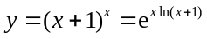（1分），故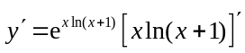（3分）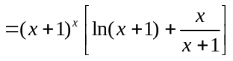（5分）
四、求解下列积分（共24分，每小题6分）
1．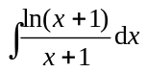.
解：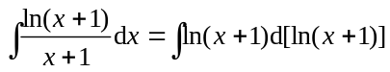（3分）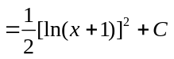（6分）（未加扣1分）
2．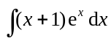.
解：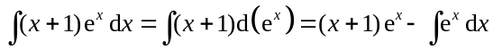（4分）
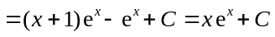（6分）（未加扣1分）
3．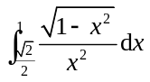.
解：设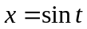（1分），则
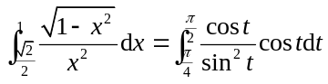（4分）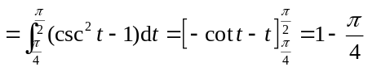（6分）
4．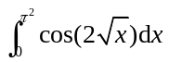.
解：设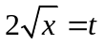（1分），则
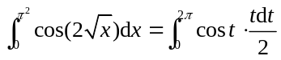（3分）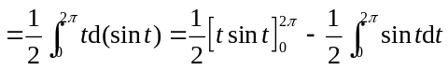（5分）
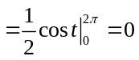（6分）
或：设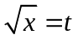也可（评分标准参照第一种方法）
五、证明不等式（8分） 当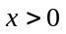时，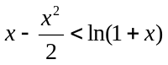.
证：设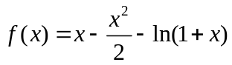，则在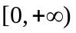上连续，且（1分）。由
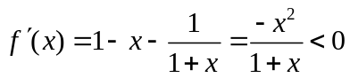，（4分）
知在上单调减少（6分），从而当时，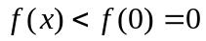，即成立。（8分）
六、应用题（8分）
欲做一个底为正方形，容积为的长方体开口容器，试利用导数知识分析，怎样设计才能使得所用材料最省.
解：设容器底面正方形边长为，高为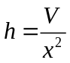，于是容器的表面积为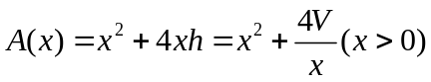（3分），由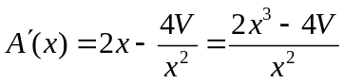，得唯一驻点为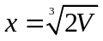（6分），且当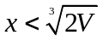时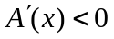，当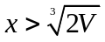时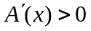，故为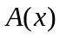的极小值点从而也是最小值点，即当长方体底边长为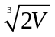、高为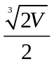时，所用材料最省。（8分）
（或由问题的实际意义知最小值一定存在，得出驻点为最小值点亦可）
七、解答题（8分）
设函数连续，且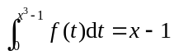，求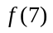.
解：等式两端同时对求导 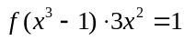（5分）
取（6分），得 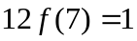，即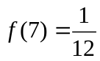（8分）
八、证明题（7分）
设函数在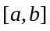上连续，在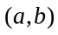内二阶可导，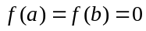，且对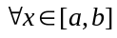，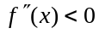，证明，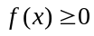.
证：由在上连续，在内可导，且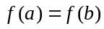，知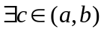，使得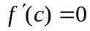.（2分）
由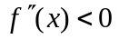，知单调减少，从而当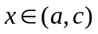时，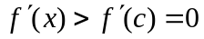；当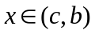时，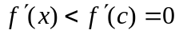（5分）. 因此在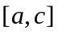上单调增加，在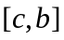上单调减少，而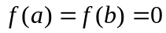，故在上恒有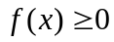（7分）.

